实验十一
- 编辑下列程序的运行结果，并进行验证
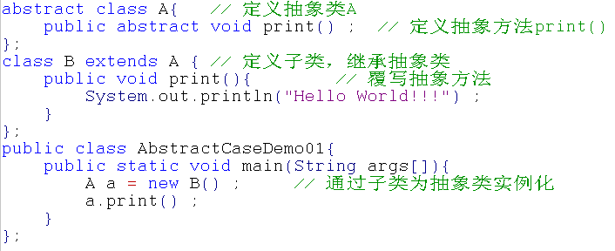
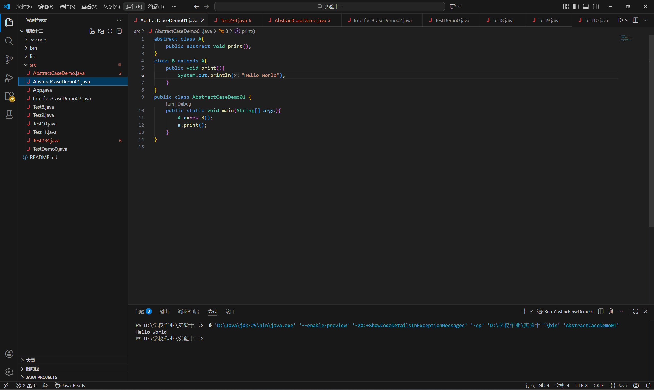
- 验证final修饰的类不能有子类，编译下列程序，结果是什么？
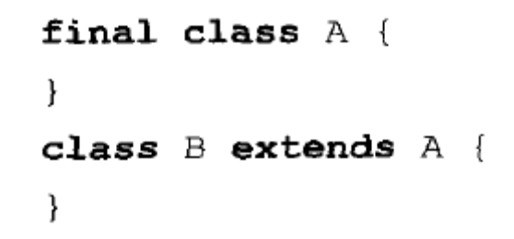
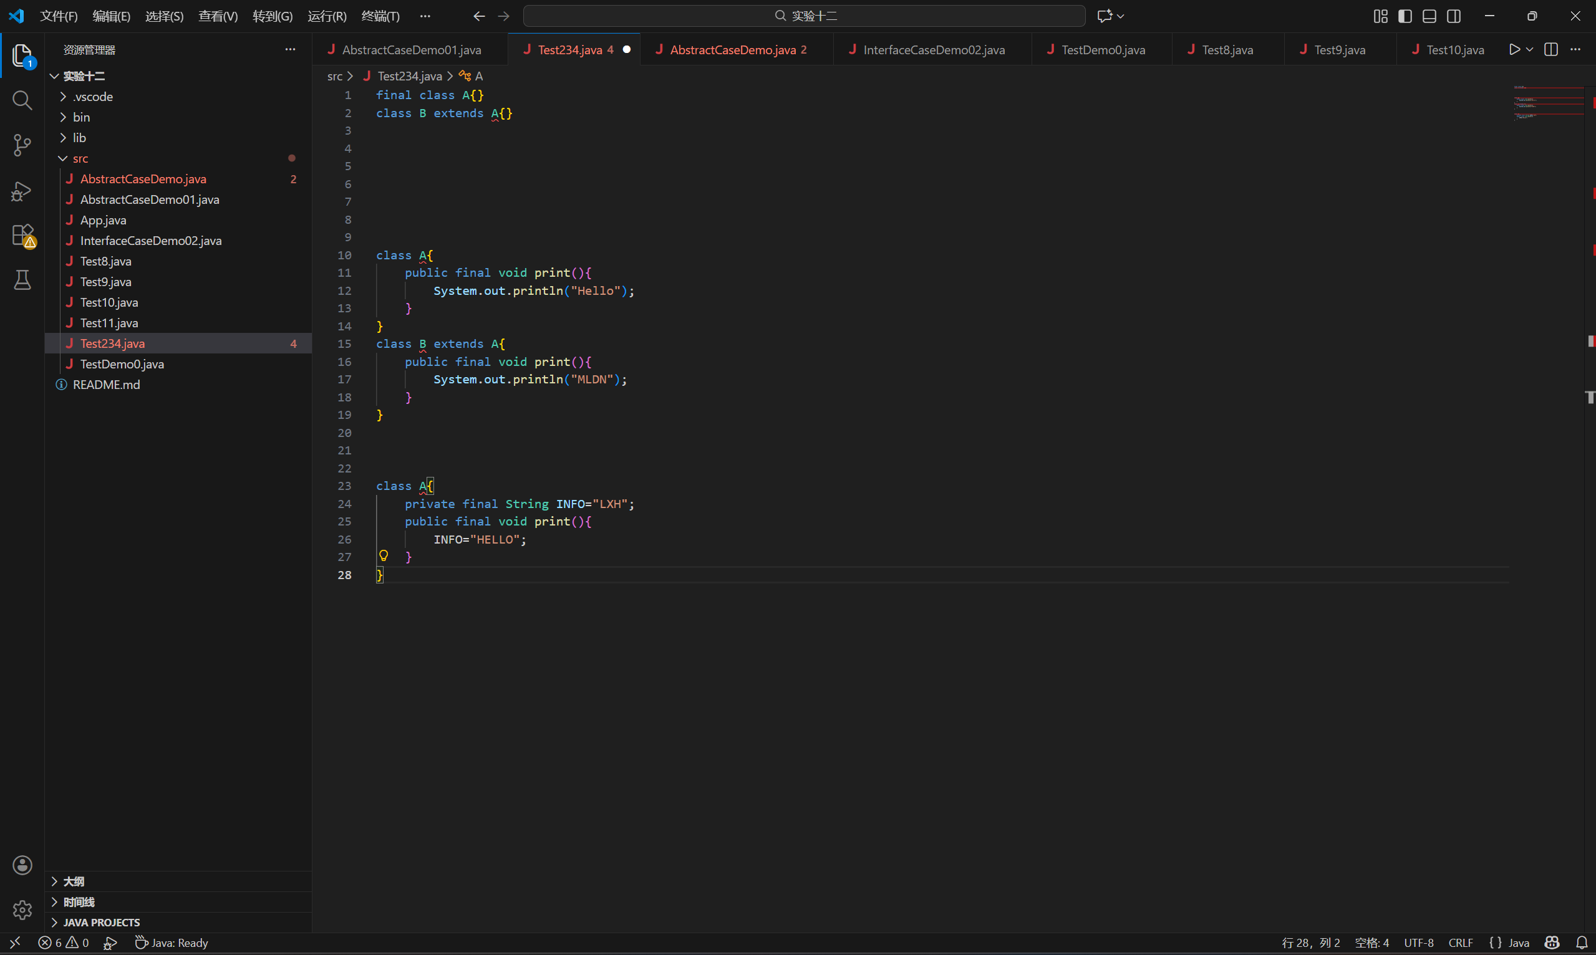
- 验证使用final修饰的方法不能被子类重写，编译下列程序，结果是什么？
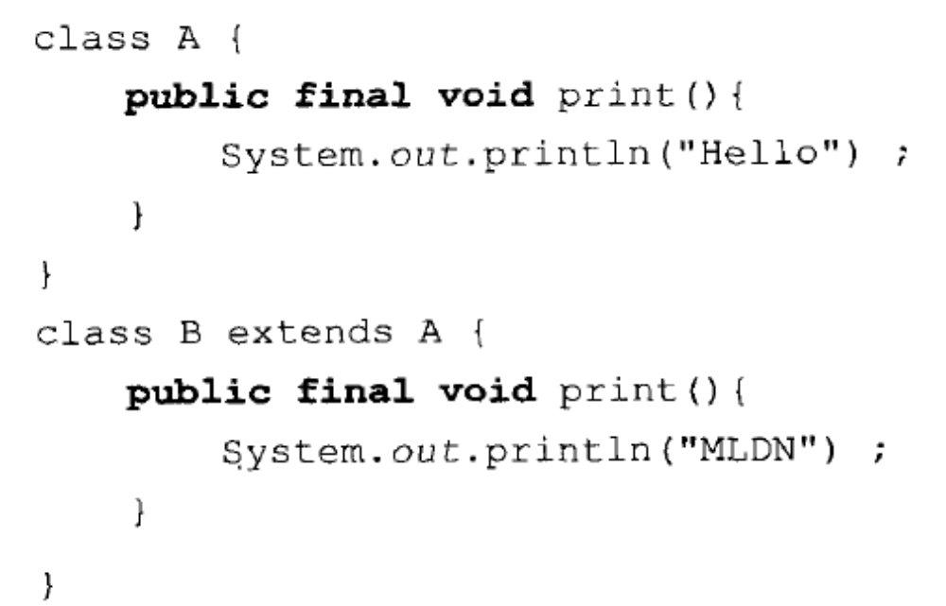
- 验证被final修饰的变量即成为常量，编译下列程序，结果是什么？
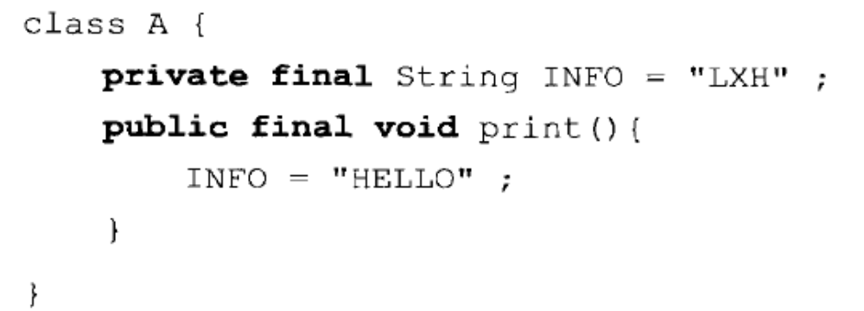

- 写出下列程序的运行结果，并进行验证
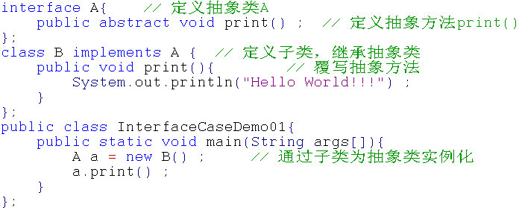
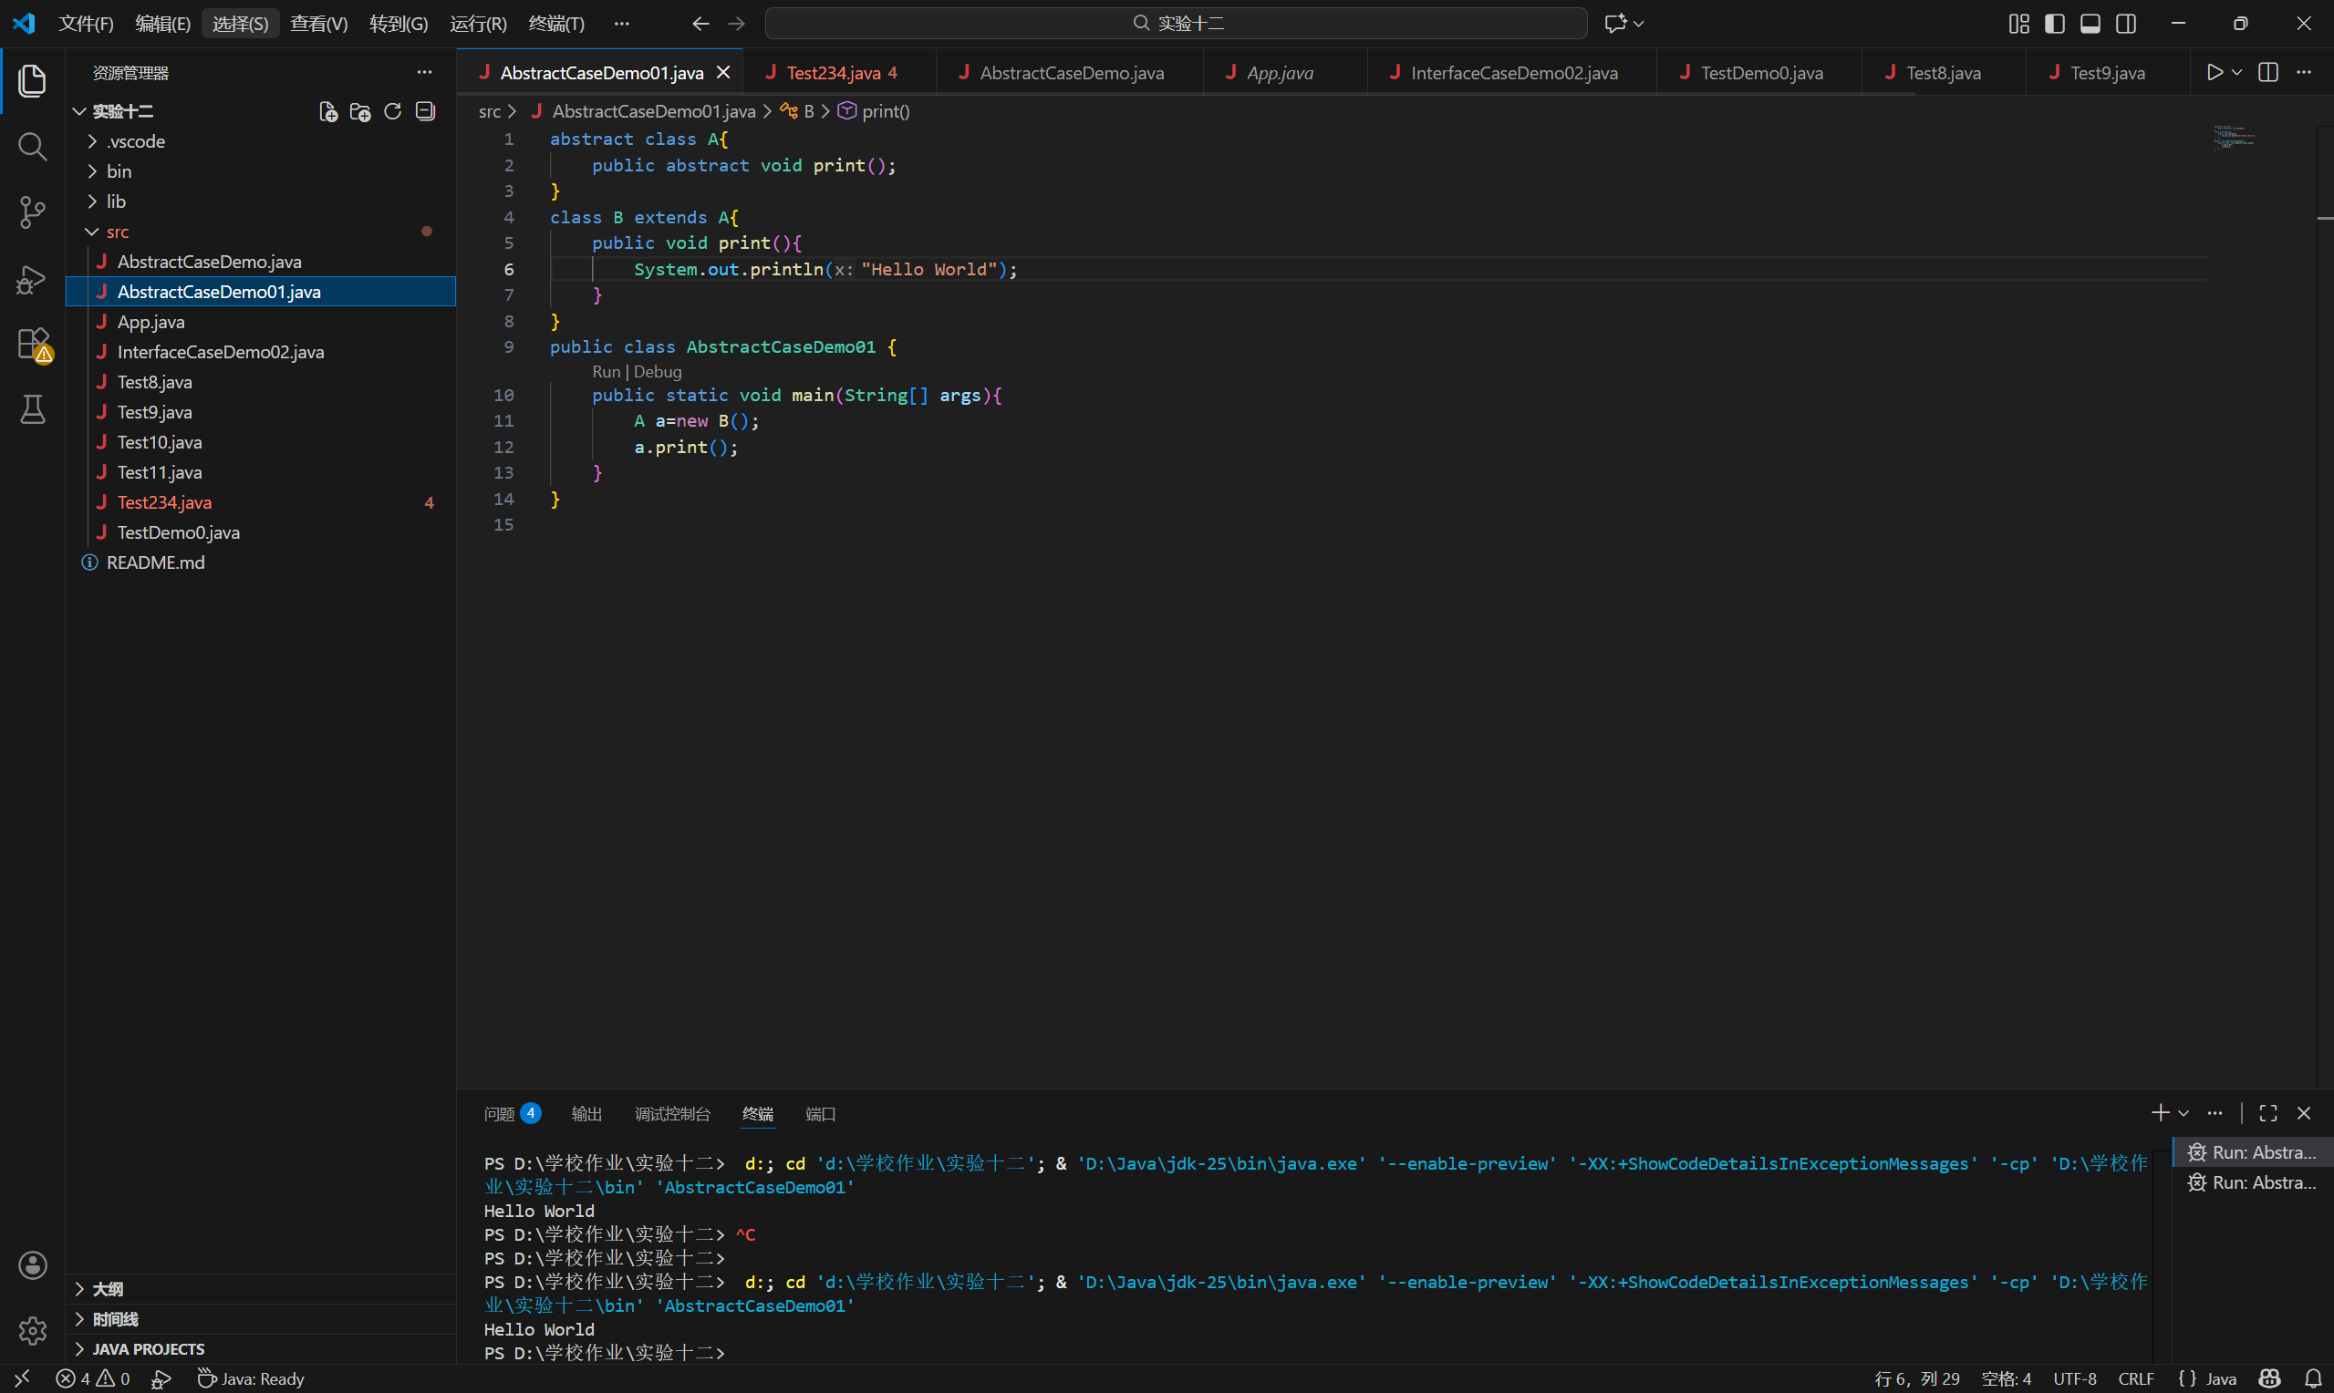
- 写出下列程序的运行结果，并进行验证
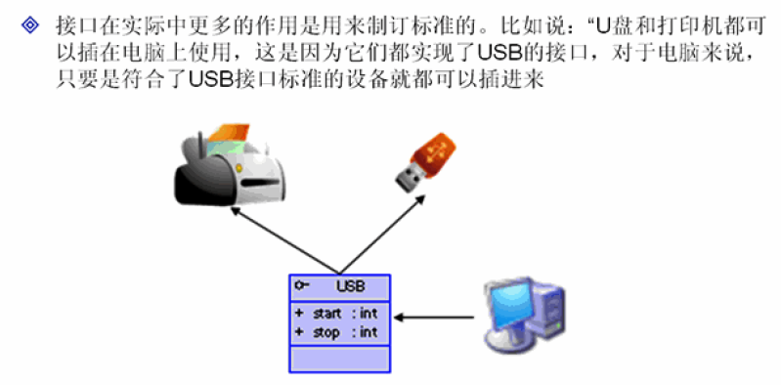
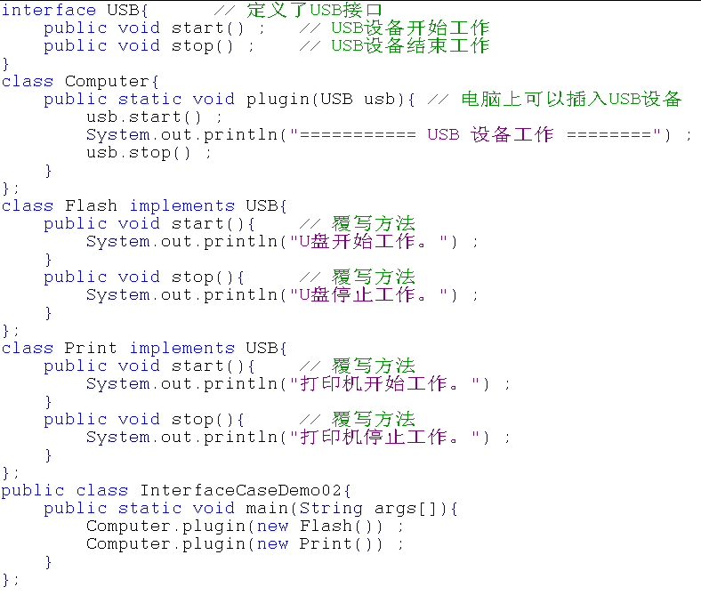
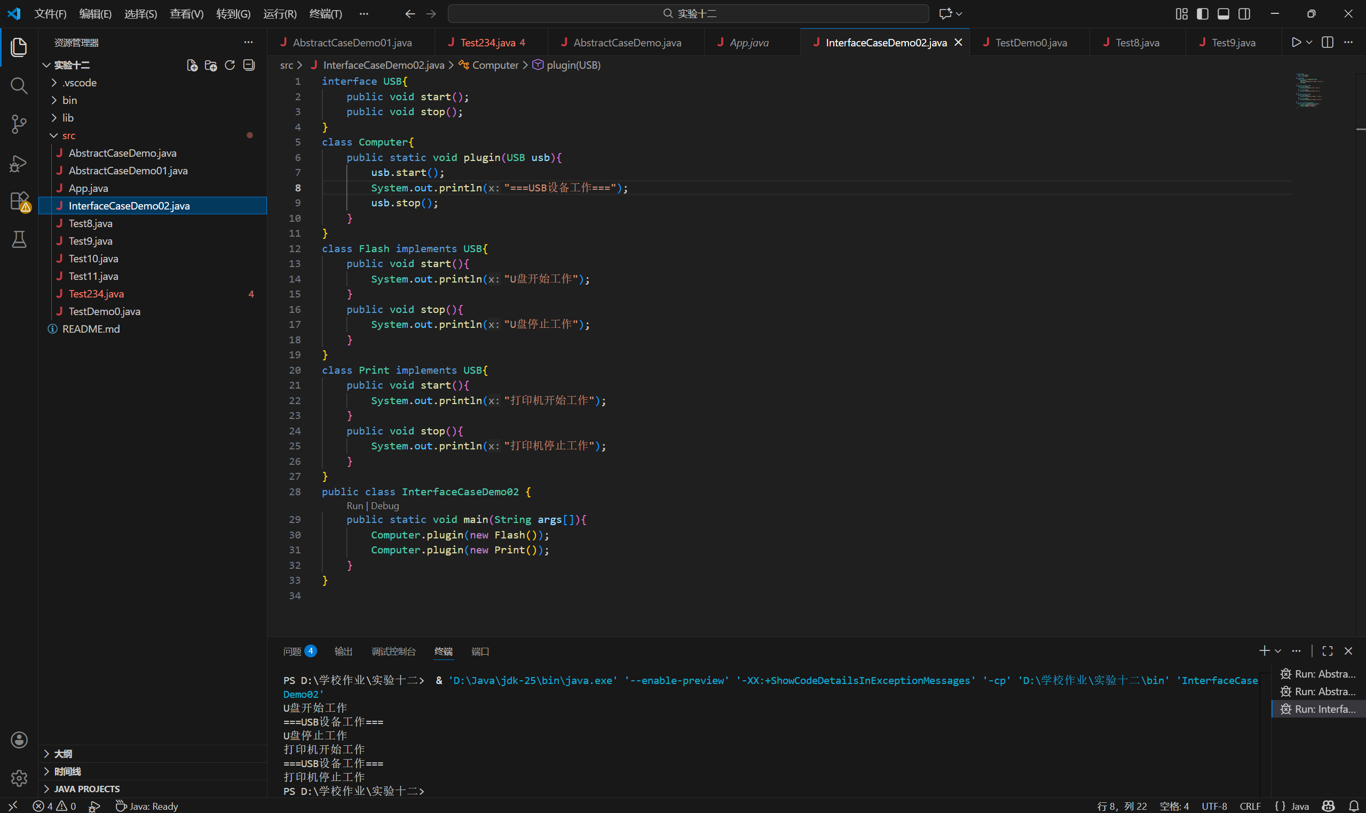
- 写出下列程序的运行结果，并进行验证

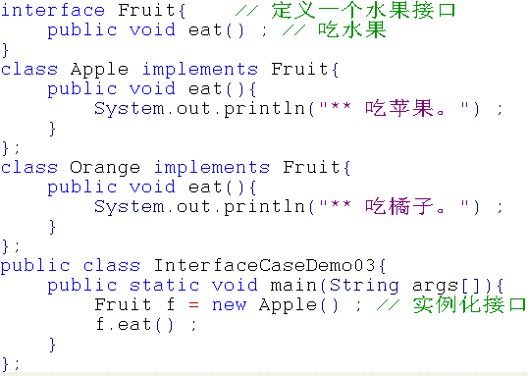
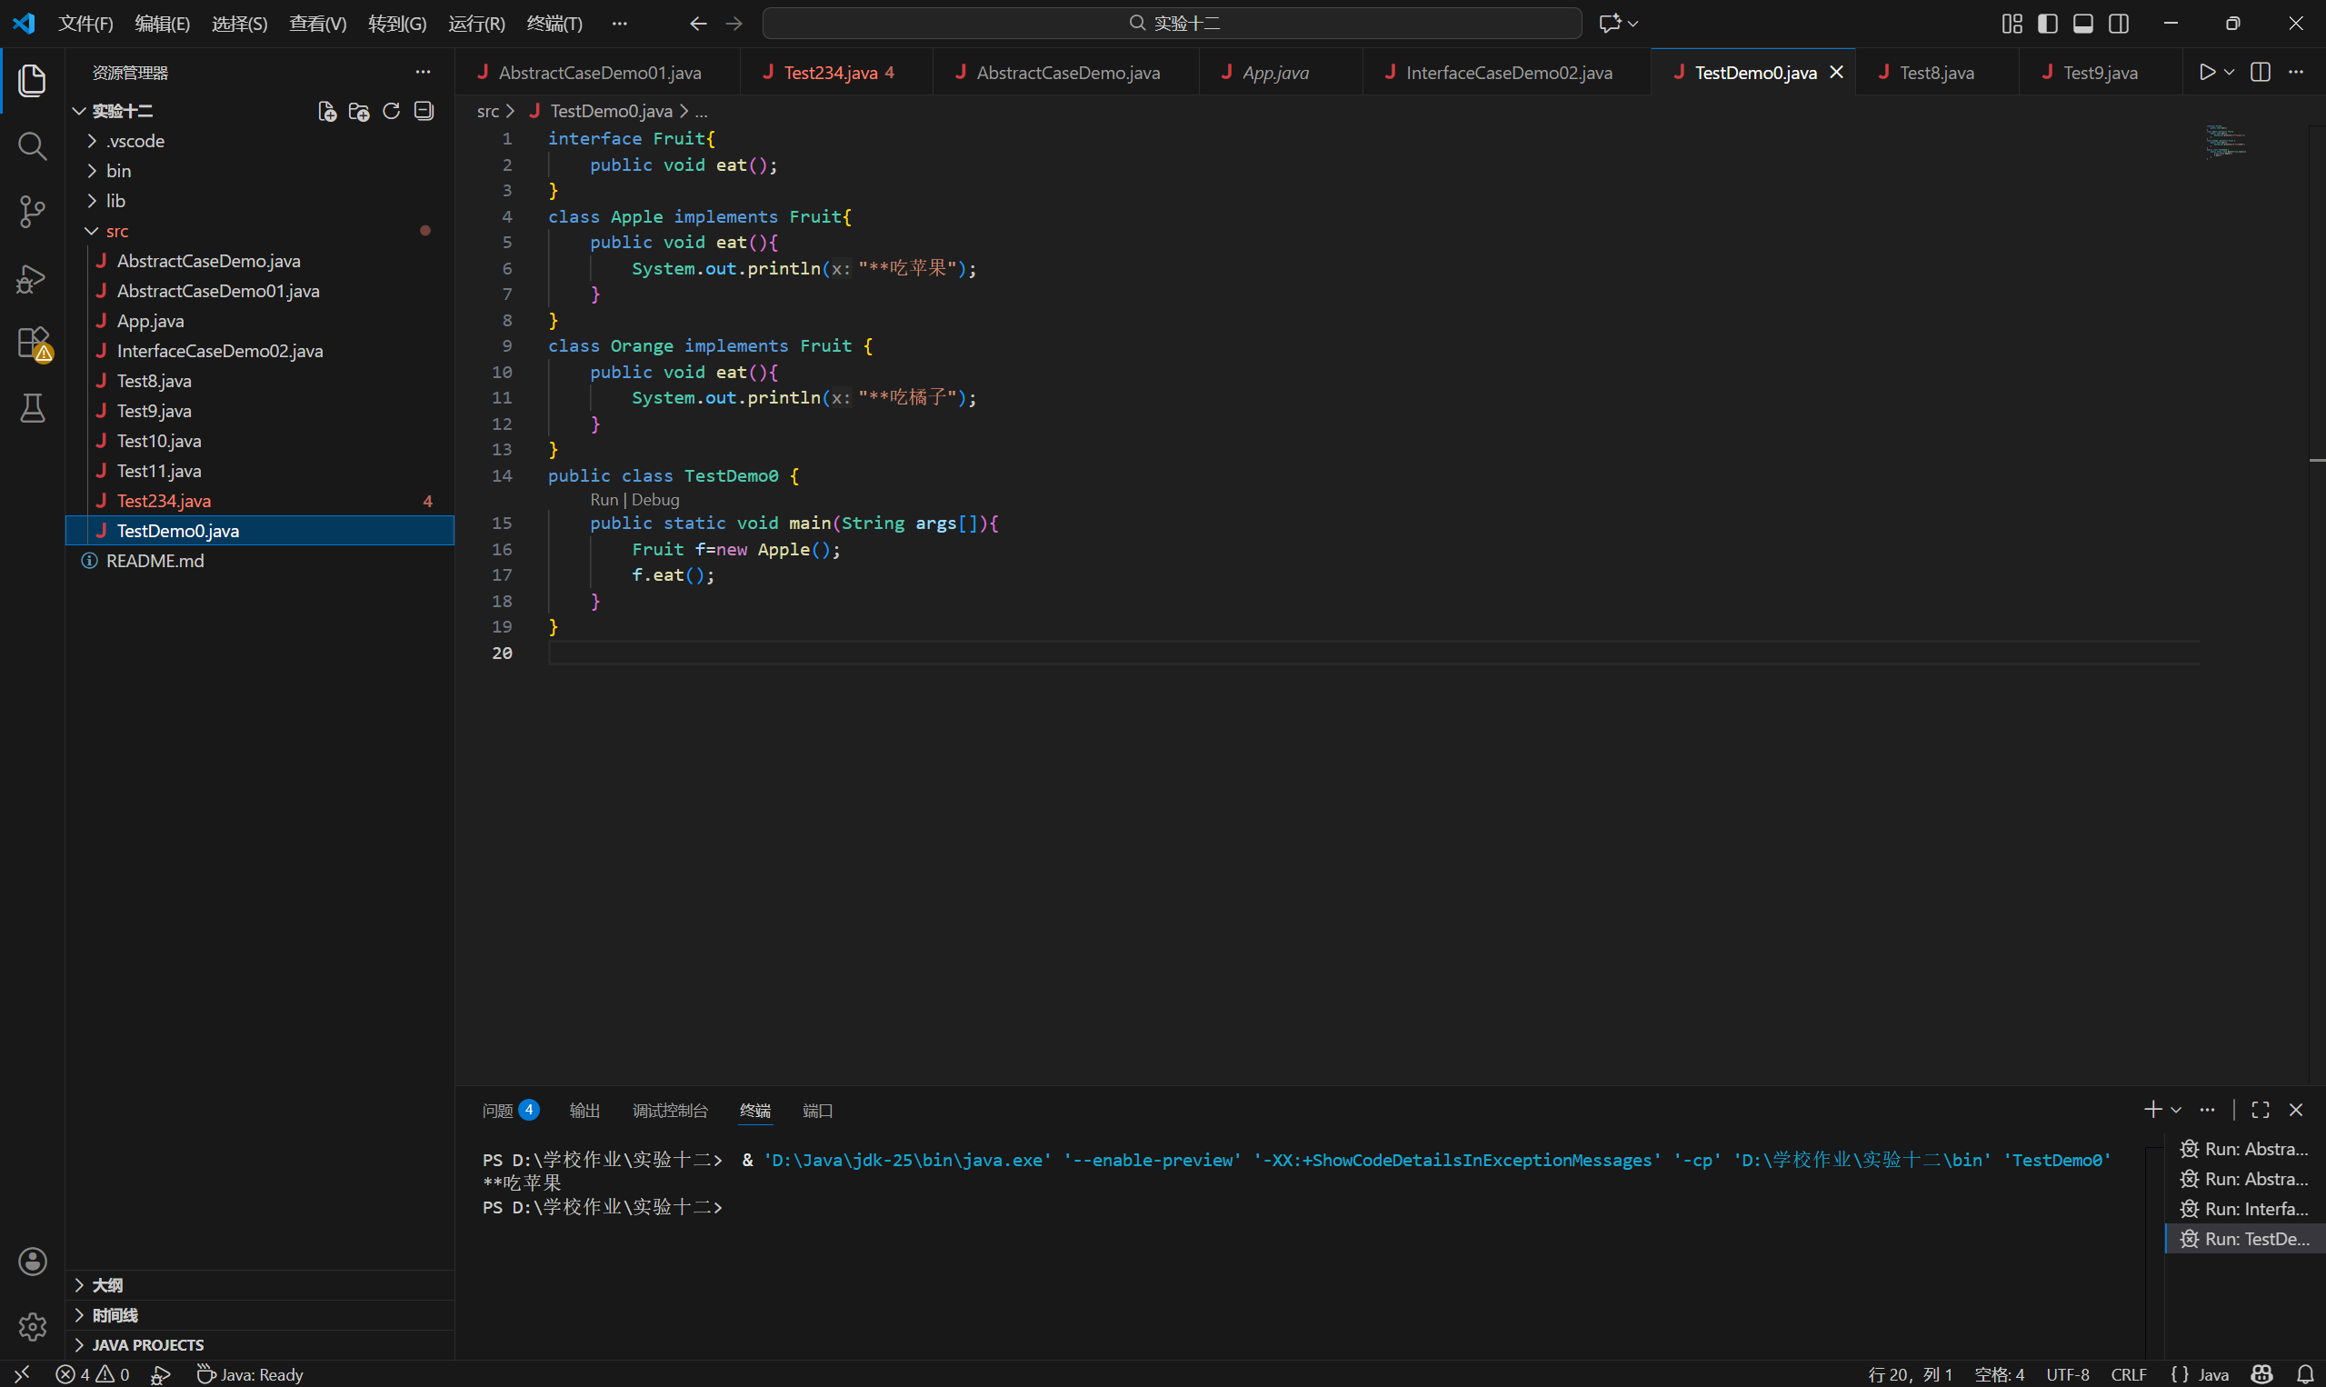
8、设计一个Shape接口和它的两个实现类Square和Circle，要求如下：
(1)Shape接口中有一个抽象方法area()，返回一个double类型的结果。
(2)Square和Circle中实现了Shape接口的area()抽象方法，分别求正方形和圆形的面积并返回。
(3)在测试类中创建Square和Circle对象，计算边长为2的正方形面积和半径为3的圆形面积。
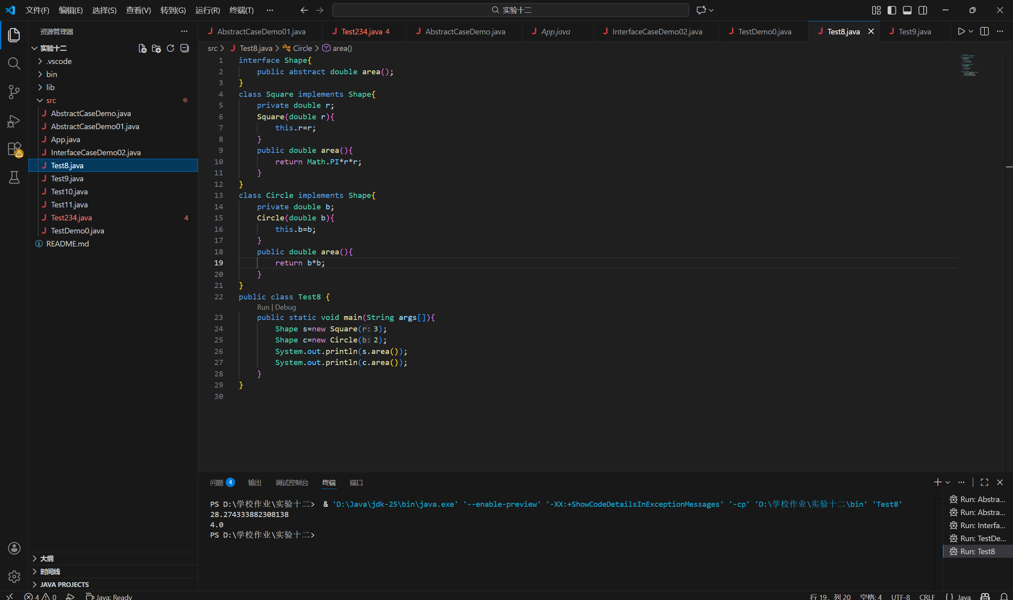
9、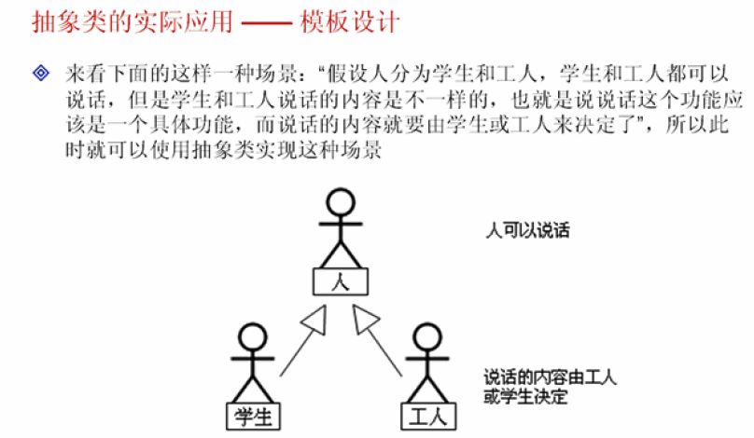
以下是类中必须含有的属性
人：姓名，年龄
学生：分数
工人：工资
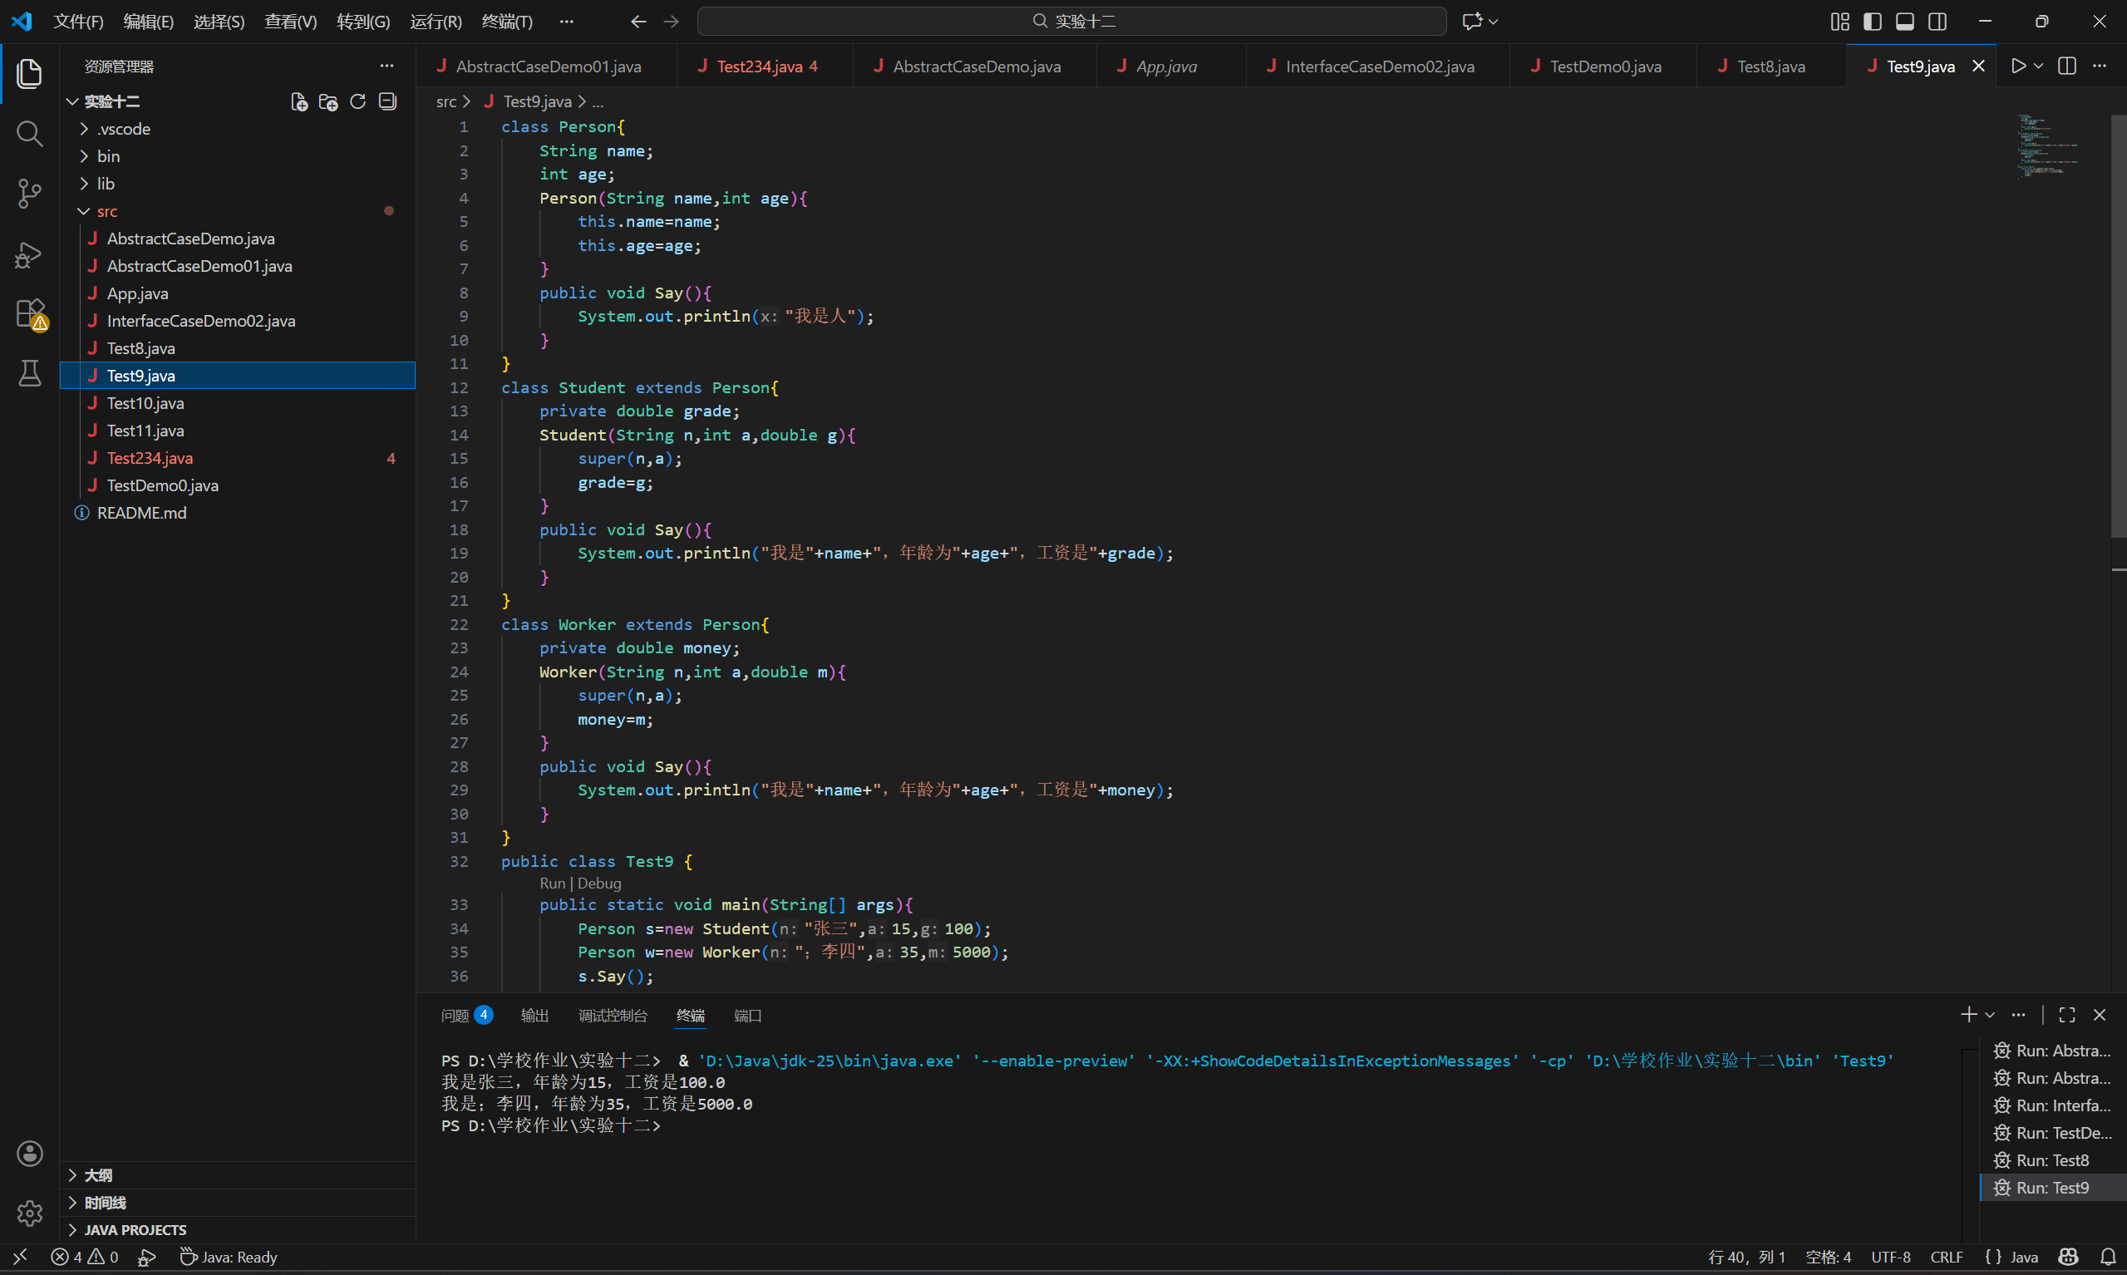
10、编写程序实现乐手弹奏乐器。乐手可以弹奏不同的乐器从而发出不同的声音，弹奏的乐器包括二胡、钢琴和琵琶。
实现思路：
- 定义乐器类Instrument，包括方法makeSound（）。
- 定义乐器类的子类：二胡Erhu、钢琴Piano和小提琴Violin。
- 定义乐手类Musician，可以弹奏各种乐器play（Instrument i）。
- 定义测试类，给乐手不同的乐器让他弹奏。
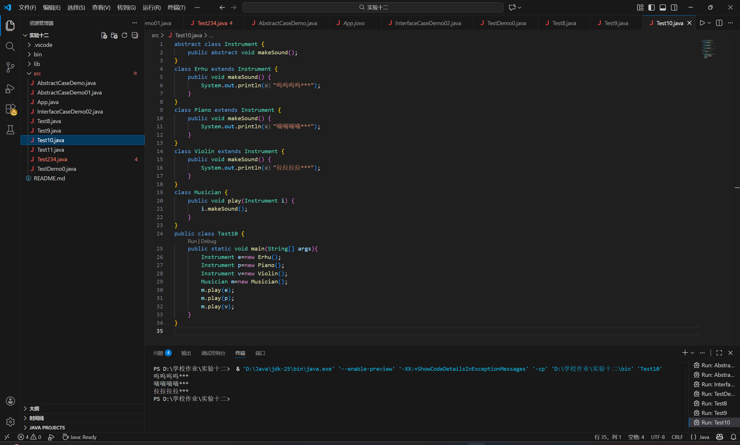
11。编写程序描述影、视、歌三栖艺人。需求说明：请使用面向对象的思想，涉及自定义类，描述影、视、歌三栖艺人。
实现思路：
- 分析影、视、歌三栖艺人的特性：可以演电影，可以演电视剧，可以唱歌。
- 定义多个接口描述特性：
演电影的接口，方法——演电影
演电视剧的接口，方法——演电视剧
唱歌的接口，方法——唱歌。
- 定义艺人类实现多个接口
程序运行结果：
大家好，我是杨幂
我能演电影
我能演电视剧
我会唱歌
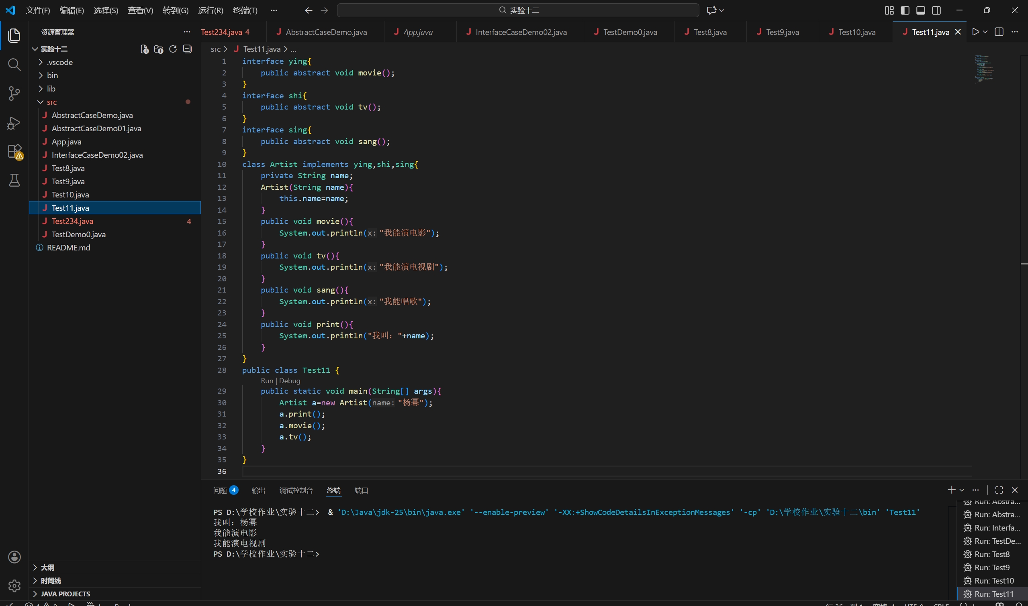
12、定义一个抽象类Sing。
（1）Sing包含抽象方法singSong()和私有属性int的score属性（0~100）并提供set，get方法。
（2）定义一个Person类继承Sing。实现唱歌singSong方法。（此方法根据score值输出唱歌结果字符串，比如score为20，则输出：比胖虎唱的还难听，无法忍受，比如score=95，则输出，歌神的演绎！其他情况则输出：还不错，继续加油！）
（3）Person类有一个int的base天赋属性和一个int的trainVolume训练量属性。父类Sing的score的值等于子类base+trainVolume
（4）Person的带参构造函数对base属性进行初始化。
（5）定义Person的train方法，此方法可以增加trainVolume的值，每调用一次增加5.
（6）在Person主函数中，定义Persion对象，并初始化Person对象（base值为10）。同时分别连续调用train方法和singSong方法十次。查看输出的结果。（随着train 的不断练习，唱歌的效果越来越好）
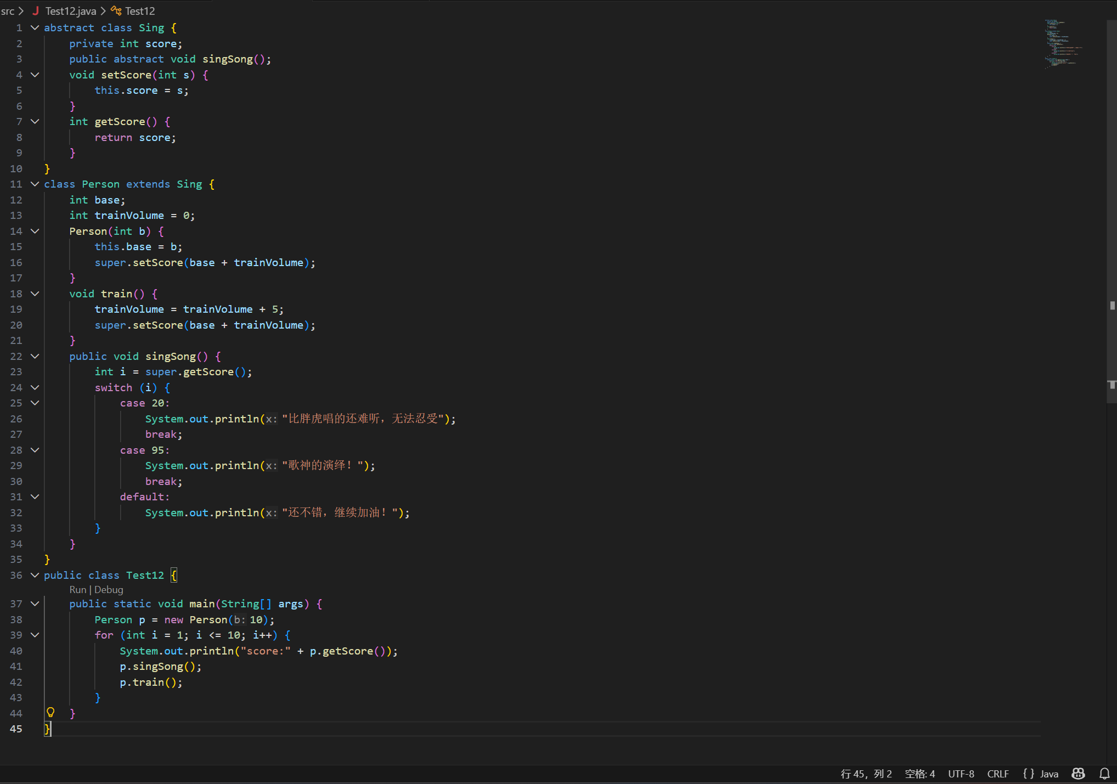
13、定义一个抽象类Fruit。
（1）Fruit有一个抽象方法String taste()。
（2）Fruit还有一个private String属性type。和showMessage()方法，此方法在控制台输出，type+taste()方法的字符串。
（3）Fruit类定义带参构造函数。对type进行初始化。
（4）定义两个子类，Apple，Orange都继承Fruit类。
（5）子类在构造函数中对父类的type属性进行初始化。比如，初始化type成苹果，或橙子。
（6）子类分别实现父类抽象方法taste ()。比如Apple的taste方法返回字符串“又脆又甜”，Orange的taste方法返回字符串“酸甜可口”。
（7）在Test类主函数中进行测试。定义Apple，Orange类的对象，并初始化。然后赋值给父类的变量，并调用父类的showMessage方法。（多态的方式。）
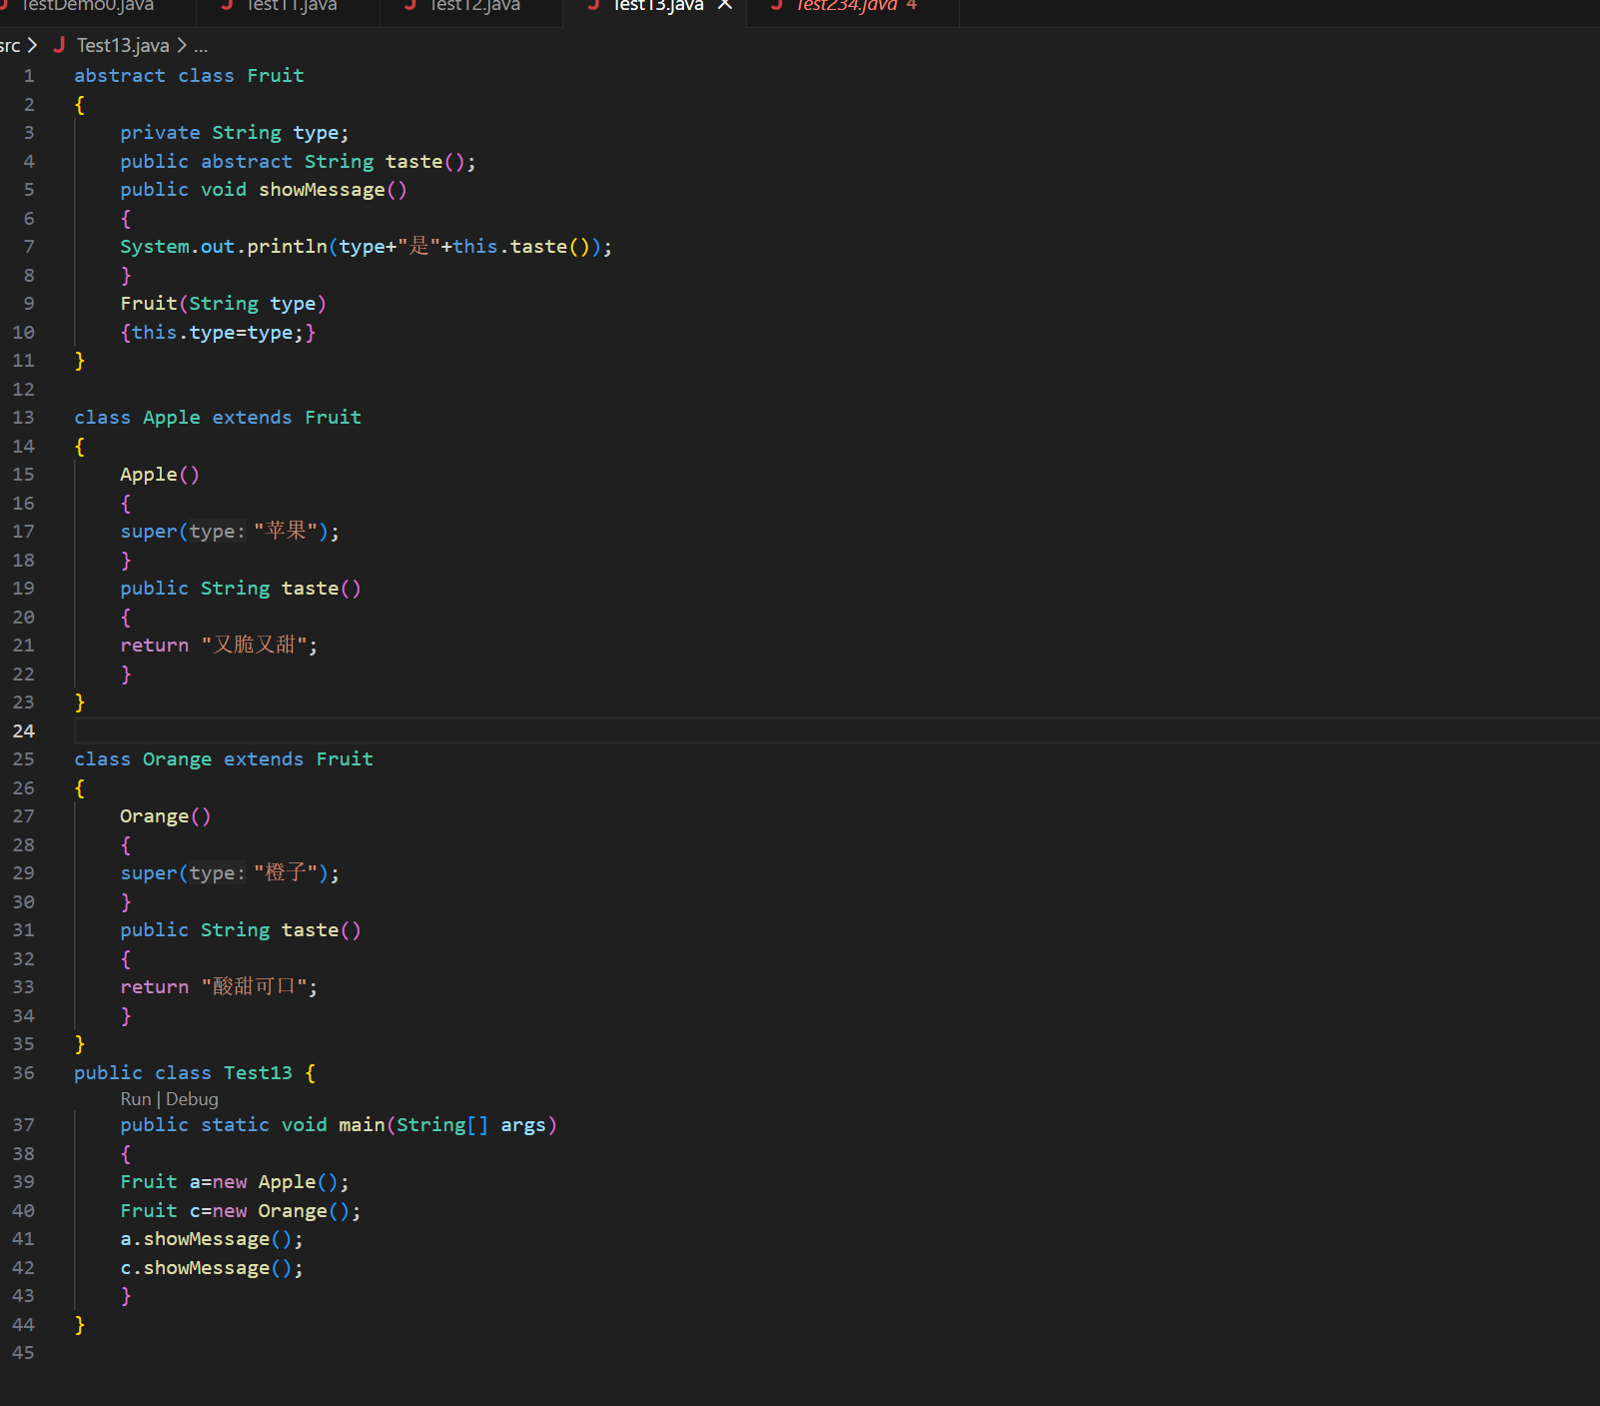
14、编写一个Person抽象类，要求含有姓名（name）年龄（age）两个私有属性以及吃饭（eat） 和睡觉（sleep）两个抽象方法，并写出带参构造方法，创建学生（student）和工人（worker） 两个类，继承Person类，学生类多出了私有属性学号和学习方法（输出我爱学习），工 人类多出了私有属性工号和工作方法（输出我爱工作），在测试类主函数中创建学生和工人类 的实例对象，使用构造方法赋值，并输出所有属性和方法
显示结果如下：
姓名：李四，年龄：18，学号：1024
食堂吃饭
我爱学习
姓名：张三，年龄：20，工号：1025
自己做饭
在家躺着睡觉
我爱工作
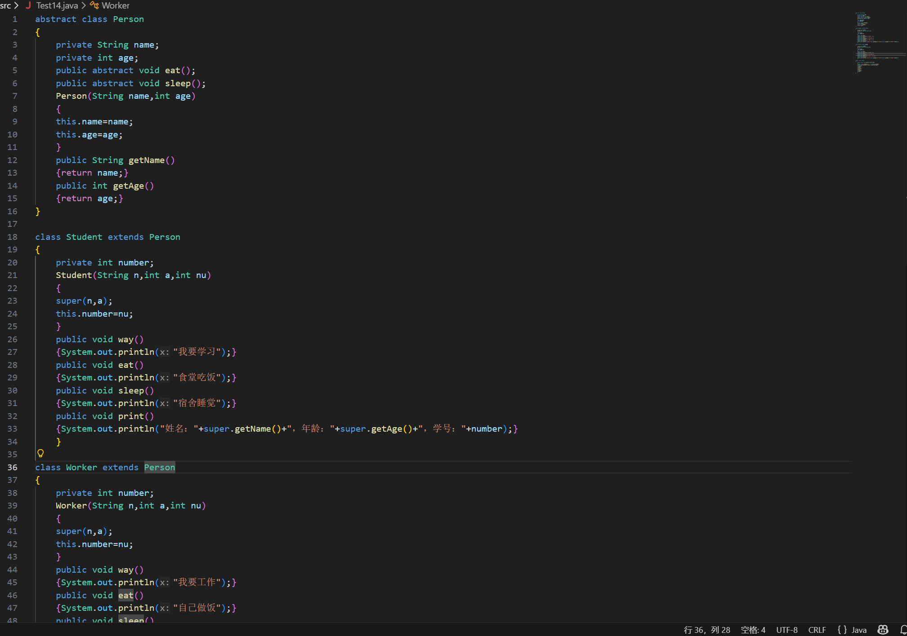
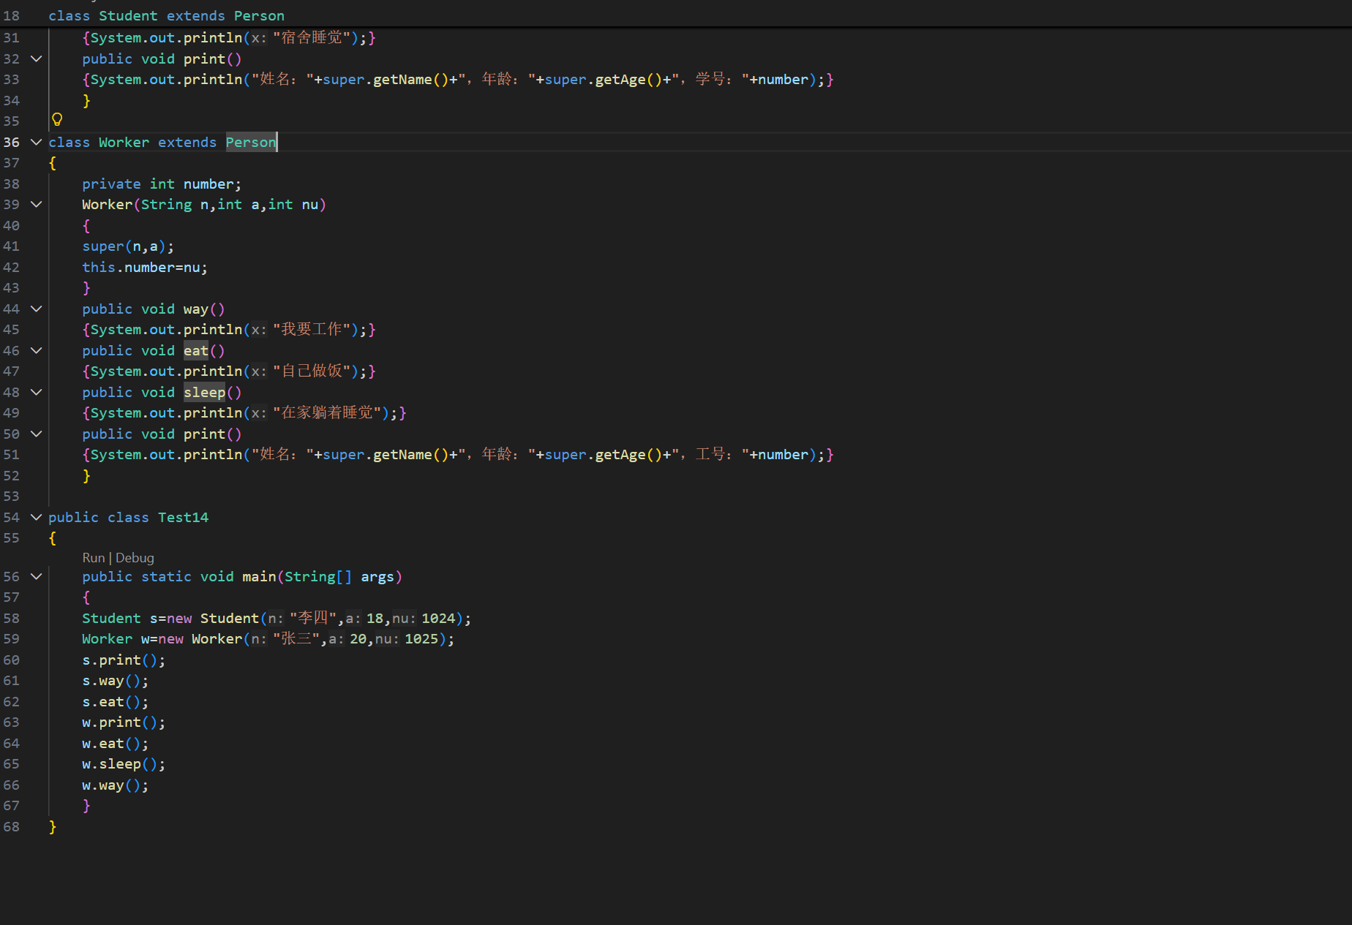
15、请创建一个Car抽象类，要求有brand（品牌）属性，并且要求封装私有化，写出属性的 set、get方法。抽象类Car构造方法中也可以对brand属性赋值，写出一个抽象方法run （）。创建一个跑车类SportsCar继承抽象类Car。实现Car抽象方法输出一条语句“超 级跑车”，在本类中写出一个自己的方法price（），输出一条语句“售价100w”。在测 试类Test类中创建跑车对象car1，用构造器赋值品牌属性，输出属性，调用run（）、 price（）方法。创建跑车car2，用set方法赋值属性，输出属性，调用run（）、price （）方法。
显示结果如下：
法拉利
超级跑车
售价100w
兰博基尼
超级跑车
售价100w
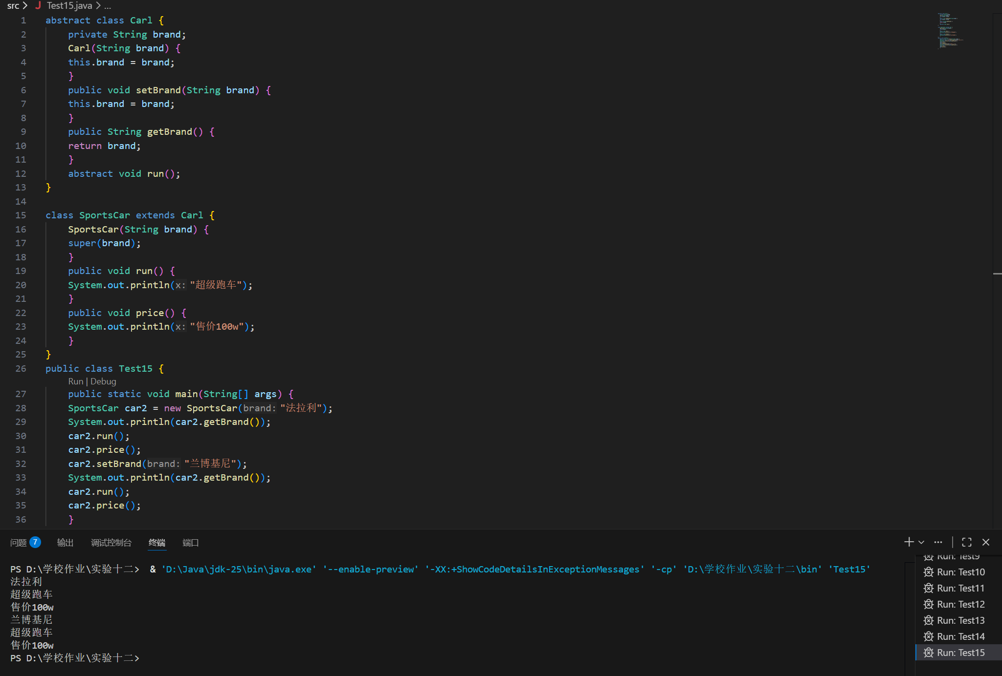
16、租赁汽车并计算汽车租金
1)Vehicle是所有车的抽象父类，私有属性：品牌、车牌号，有带参构造函数，有返回总租金的抽象方法：double getSumRent(int days);有showMessage方法，返回属性信息。
2)小轿车类Car是Vehicle的子类，属性车型(两厢、三厢、越野)，有带参构造函数。租金计算方法：两厢每天300，三厢每天350，越野每天500.
3)多座汽车类Bus是Vehicle的子类，属性：座位数，有带参构造函数，座位数<=16的每天400，座位数>16的每天600.
4)编写测试类，用户选择小轿车和公共汽车各一辆。计算10天的总租金。并输出汽车信息。

17、请创建一个Animal动物类，要求有方法eat（）方法，方法输出一条语句“吃东西”。 创建一个接口A，接口里有一个抽象方法fly（）。创建一个Bird类继承Animal类并实现接口A里的fly()方法输出一条有语句“鸟儿飞翔”，重写eat（）方法输出一条语句“鸟儿吃虫”。在Test类中向上转型创建b对象，调用eat方法。然后向下转型调用eat（）方 法、fly（）方法。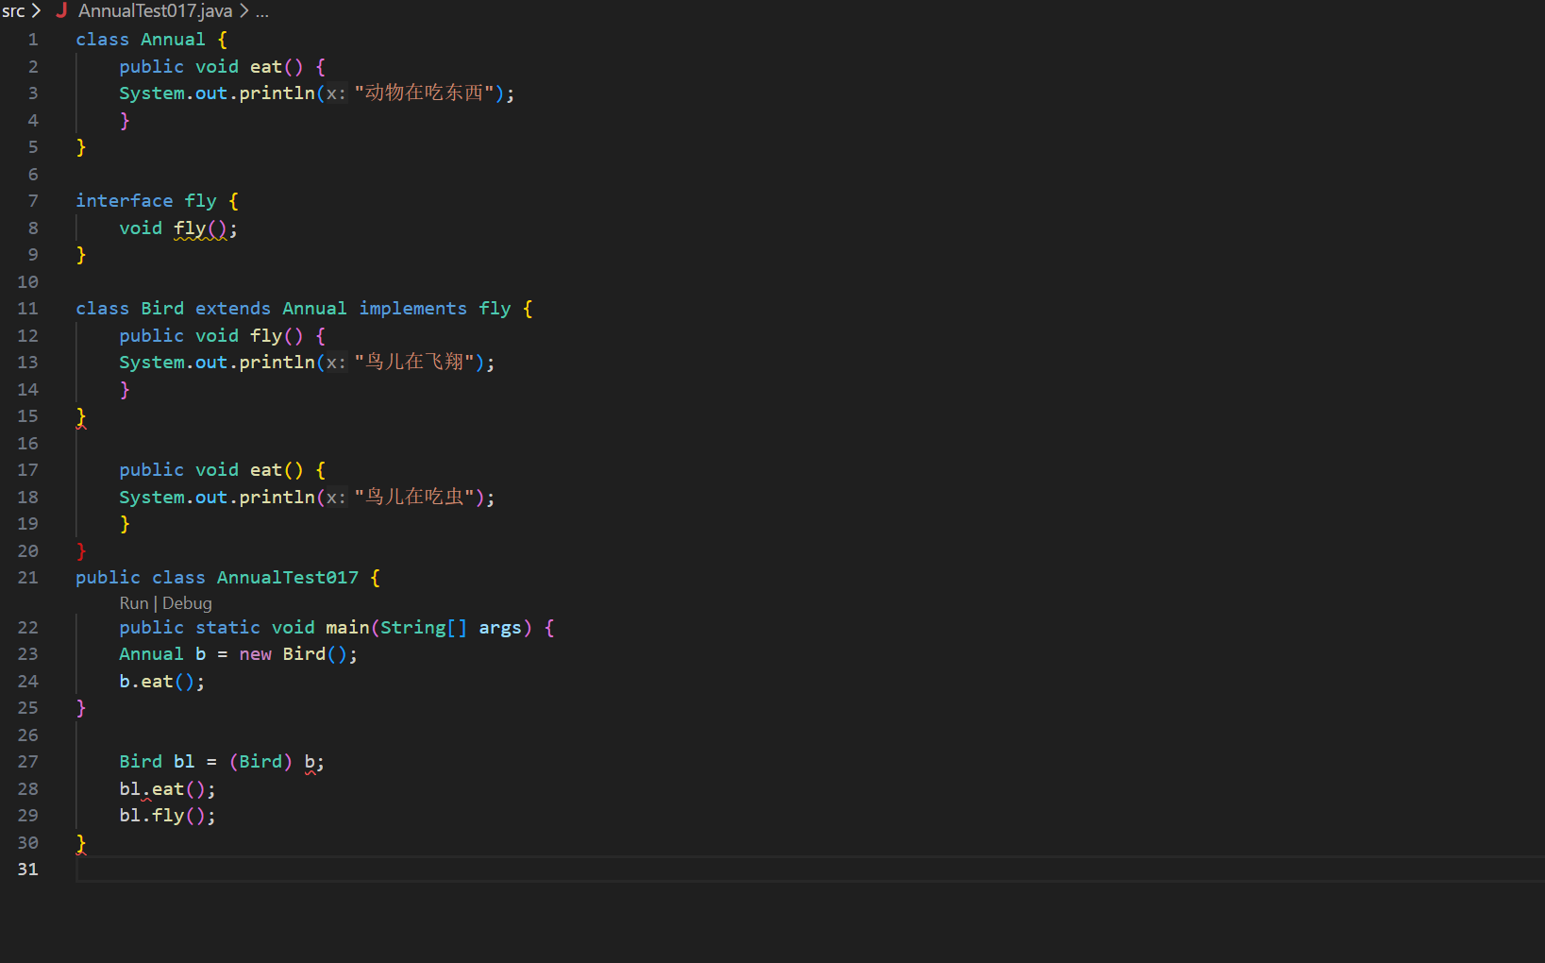

18、完成USB接口的例子，定义USB接口，两个方法start，stop。两个实现类：Flash和Print，重写两个方法，方法中输出Flash（Print）启动、Flash（Print）停止 两句话。定义计算机类Computer，有一个plugin方法，有一个USB类型的参数，用来调用start和stop。在主方法中实例化Computer对象，调用plugin方法，分别传递Flash和Print的对象，通过向上转型，完成功能。
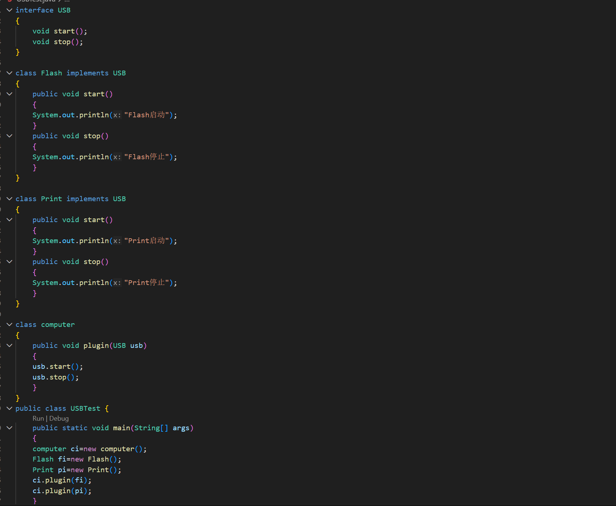
19、完成以下要求的代码：
（1）首先定义一个程序员的接口Programmer,接口中定义一个抽象方法ACode（）；
（2）创建一个Student类，实现接口Programmer并实现ACode（）方法，ACode（）方法可输出输出“程序员在敲代码”， Student类有年龄，姓名，班级，性别私有属性（封装），各个属性的set，get方法，和一个有参构造方法包含这四个属性。
（3）定义测试类，在main方法中创建一个Student对象，将自己的年龄，姓名，班级，性别，赋值给这个对象，并在控制台打印出对象的各个属性。调用ACode方法。
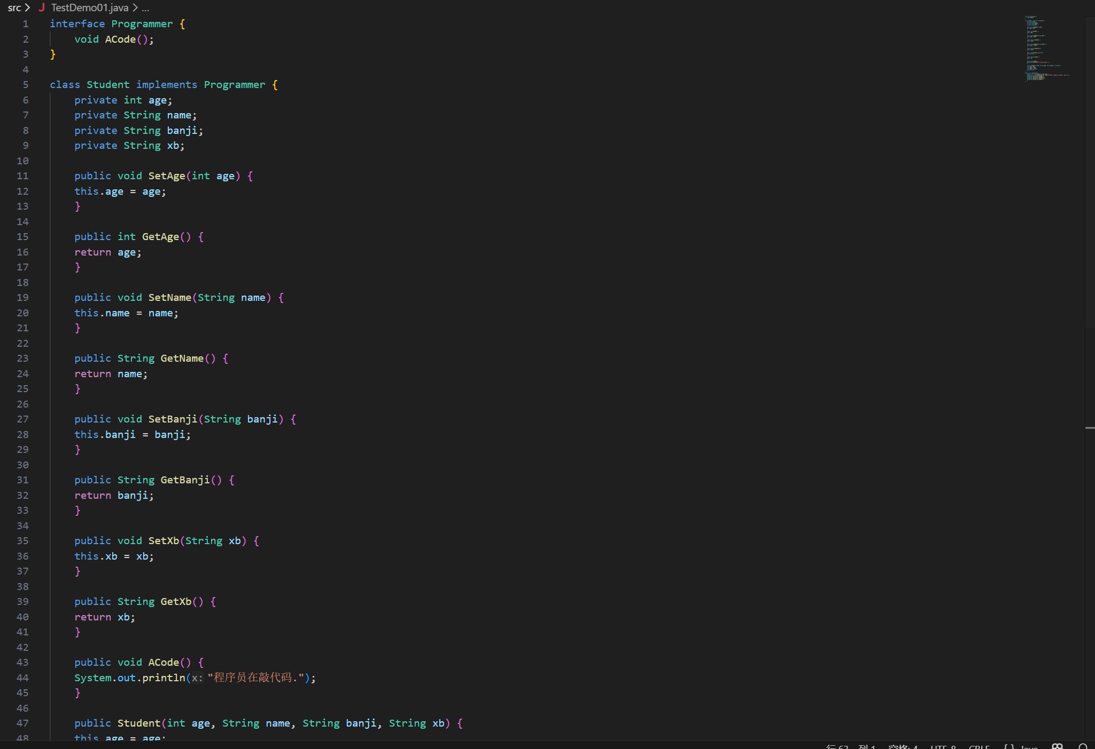
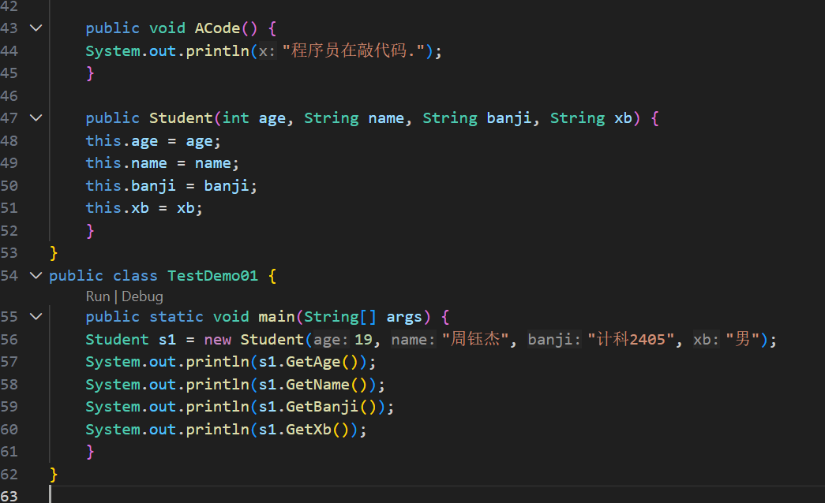
20、愤怒的小鸟
1)定义鸟Bird接口，有个fIy抽象方法。
2)火鸟，冰鸟，风鸟三种不同的小鸟实现Bird接口。每种小鸟都有飞的行为，飞行方式如下。
3)定义一个Slingshot弹弓类，弹弓有一个弹射launch的方法。此方法参数是小鸟，会将小鸟弹射出去。之后小鸟使用自己飞行的行为飞向敌人造成伤害。不同种类的小鸟有不同飞行的方式：
FireBird火鸟：快速飞翔，喷出火焰，烧伤对手。
IceBird冰鸟：雨中飞行，化雨成冰。
WindBird风鸟：借风飞翔。隐藏身影，攻其不备。
